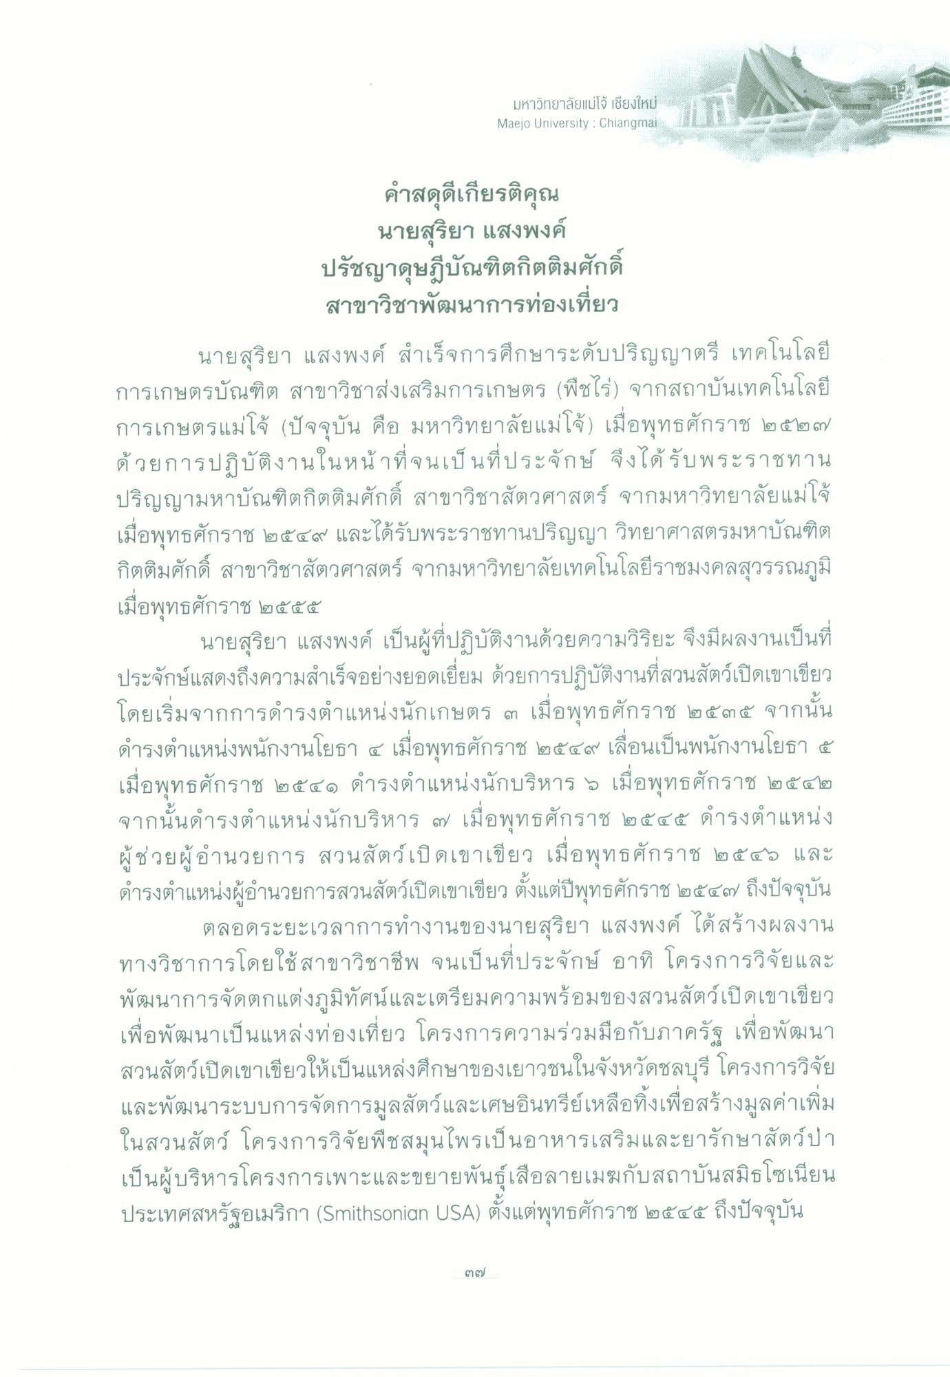
มหาวิทยาลัยแม่โจ้ เชียงใหม่ Maejo University : Chiangmai
คําสดุดีเกียรติคุณ
นายสุริยา แสงพงค์ ปรัชญาดุษฎีบัณฑิตกิตติมศักดิ์
สาขาวิชาพัฒนาการท่องเที่ยว นายสุริยา แสงพงค์ สําเร็จการศึกษาระดับปริญญาตรี เทคโนโลยี การเกษตรบัณฑิต สาขาวิชาส่งเสริมการเกษตร (พืชไร่) จากสถาบันเทคโนโลยี การเกษตรแม่โจ้ (ปัจจุบัน คือ มหาวิทยาลัยแม่โจ้) เมื่อพุทธศักราช ๒๕๒๗ ด้วยการปฏิบัติงานในหน้าที่จนเป็นที่ประจักษ์ จึงได้รับพระราชทาน ปริญญามหาบัณฑิตกิตติมศักดิ์ สาขาวิชาสัตวศาสตร์ จากมหาวิทยาลัยแม่โจ้ เมื่อพุทธศักราช ๒๕๔๙ และได้รับพระราชทานปริญญา วิทยาศาสตรมหาบัณฑิต กิตติมศักดิ์ สาขาวิชาสัตวศาสตร์ จากมหาวิทยาลัยเทคโนโลยีราชมงคลสุวรรณภูมิ เมื่อพุทธศักราช ๒๕๕๕
นายสุริยา แสงพงค์ เป็นผู้ที่ปฏิบัติงานด้วยความวิริยะ จึงมีผลงานเป็นที่ ประจักษ์แสดงถึงความสําเร็จอย่างยอดเยี่ยม ด้วยการปฏิบัติงานที่สวนสัตว์เปิดเขาเขียว โดยเริ่มจากการดํารงตําแหน่งนักเกษตร ๓ เมื่อพุทธศักราช ๒๕๓๕ จากนั้น ดํารงตําแหน่งพนักงานโยธา ๔ เมื่อพุทธศักราช ๒๕๔๙ เลื่อนเป็นพนักงานโยธา ๕ เมื่อพุทธศักราช ๒๕๔๑ ดํารงตําแหน่งนักบริหาร ๖ เมื่อพุทธศักราช ๒๕๔๒ จากนั้นดํารงตําแหน่งนักบริหาร ๓๗ เมื่อพุทธศักราช ๒๕๔๕ ดํารงตําแหน่ง ผู้ช่วยผู้อํานวยการ สวนสัตว์เปิดเขาเขียว เมื่อพุทธศักราช ๒๕๔๖ และ ดํารงตําแหน่งผู้อํานวยการสวนสัตว์เปิดเขาเขียว ตั้งแต่ปีพุทธศักราช ๒๕๕๗ ถึงปัจจุบัน
ตลอดระยะเวลาการทํางานของนายสุริยา แสงพงค์ ได้สร้างผลงาน ทางวิชาการโดยใช้สาขาวิชาชีพ จนเป็นที่ประจักษ์ อาทิ โครงการวิจัยและ พัฒนาการจัดตกแต่งภูมิทัศน์และเตรียมความพร้อมของสวนสัตว์เปิดเขาเขียว เพื่อพัฒนาเป็นแหล่งท่องเที่ยว โครงการความร่วมมือกับภาครัฐ เพื่อพัฒนา สวนสัตว์เปิดเขาเขียวให้เป็นแหล่งศึกษาของเยาวชนในจังหวัดชลบุรี โครงการวิจัย และพัฒนาระบบการจัดการมูลสัตว์และเศษอินทรีย์เหลือทิ้งเพื่อสร้างมูลค่าเพิ่ม ในสวนสัตว์ โครงการวิจัยพืชสมุนไพรเป็นอาหารเสริมและยารักษาสัตว์ป่า เป็นผู้บริหารโครงการเพาะและขยายพันธุ์เสือลายเมฆกับสถาบันสมิธโซเนียน ประเทศสหรัฐอเมริกา (Smithsonian USA) ตั้งแต่พุทธศักราช ๒๕๔๕ ถึงปัจจุบัน
๓๗

